МИНИСТЕРСТВО СЕЛЬСКОГО ХОЗЯЙСТВА
НОВОСИБИРСКОЙ ОБЛАСТИ

ПРИКАЗ

________________ № ________

г. Новосибирск

О внесении изменений в приказ министерства сельского хозяйства Новосибирской области от 28.01.2014 №10-нпа

ПРИКАЗЫВАЮ:
Внести в приказ министерства сельского хозяйства Новосибирской области от 28.01.2014 № 10-нпа «Об утверждении ведомственной целевой программы «Развитие мясного скотоводства в Новосибирской области на 2014-2020 годы» (далее – Программа), следующие изменения:
1. В разделе 1 «Паспорт программы»:
1) подраздел «Руководитель программы» изложить в следующей редакции:

« | Руководитель программы | Исполняющий обязанности министра сельского хозяйства Новосибирской области – Лещенко Евгений Михайлович | »;

2) в подразделе «Важнейшие целевые индикаторы. Ожидаемые конечные результаты реализации программы, выраженные в соответствующих показателях, поддающихся количественной оценке» в позиции «Ожидаемые конечные результаты реализации программы»:
а) в пункте 2:
цифры «15,4» заменить цифрами «17,2»;
б) в пункте 3:
цифры «6,6» заменить цифрами «4,8»;
2. В разделе 7 «Ожидаемые результаты программы»:
1) абзац шестой изложить в следующей редакции:
«увеличение поголовья специализированных мясных пород на 4,3 тыс. голов, в том числе коров – 5,4 тыс. голов (за период реализации программы до 27,3 тыс. голов, в том числе коров – до 17,2 тыс. голов);»;
2) абзац седьмой изложить в следующей редакции:
«увеличение поголовья помесного скота на 12,7 тыс. голов, в том числе коров 6,1 тыс. голов (к концу 2020 г. до 14,5 тыс. голов, в том числе коров – до 4,8 тыс. голов);»;
3) диаграмму 1 изложить в следующей редакции:
«Диаграмма 1

Поголовье КРС, в том числе коров в помесных и мясных стадах, всего тыс. гол.

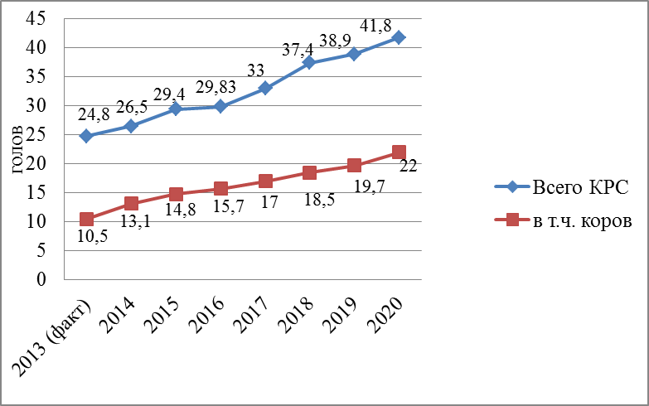 ».

3. Приложение №1 к Программе «Цели и задачи ведомственной целевой программы «Развитие мясного скотоводства в Новосибирской области на 2014-2020 годы» изложить в редакции согласно приложению к настоящему приказу.

Исполняющий обязанности министра Е.М. Лещенко

Т.В. Вилкова
222 35 65
Приложение № 1
к приказу министерства сельского
хозяйства Новосибирской области
от __________________№ _______

«Приложение № 1
к ведомственной целевой
программе «Развитие мясного
скотоводства в Новосибирской
области на 2014-2020 годы»

Цели и задачи ведомственной целевой программы «Развитие мясного скотоводства
в Новосибирской области на 2014-2020 годы»
Цель/задачи,  требующие решения  для достижения цели | Показатель | Единица  измерения | Значение весового коэффициента  целевого индикатора | Значение целевого индикатора (по годам) |  |  |  |  |  |  |  | Примечание
 |  |  |  | 2013  (факт.) | 2014 | 2015 | 2016 | 2017 | 2018 | 2019 | 2020 | Примечание
Цель: Создание стартовых технологических и экономических условий формирования и устойчивого развития отрасли специализированного мясного скотоводства.
Задача 1. Содействие технической модернизации мясного скотоводства и увеличению поголовья животных специализированных мясных пород и помесных животных, полученных от скрещивания с мясными породами | Поголовье крупного рогатого скота специализированных мясных пород и их помесей, всего | тыс. гол | 0,1 | 24,8 | 26,5 | 29,4 | 29,83 | 33,0 | 37,4 | 38,9 | 41,8
 | в т.ч. коров | тыс. гол | 0,3 | 10,5 | 13,5 | 14,8 | 15,7 | 17,0 | 18,5 | 19,7 | 22,0
 | Поголовье крупного рогатого скота специализированных мясных пород, всего | тыс. гол | 0,05 | 23,0 | 22,5 | 24,9 | 25,08 | 23,6 | 25,4 | 26,5 | 27,3
 | в т.ч. коров | тыс. гол | 0,15 | 10,0 | 11,5 | 12,5 | 13,2 | 12,0 | 15,3 | 16,4 | 17,2
 | Поголовье помесного крупного рогатого скота, всего | тыс. гол | 0,05 | 1,8 | 4,0 | 4,5 | 4,75 | 9,4 | 12,0 | 12,4 | 14,5
 | в т.ч. коров | тыс. гол | 0,15 | 0,5 | 2,0 | 2,3 | 2,5 | 5,0 | 3,2 | 3,3 | 4,8
 | Количество единиц новой техники, приобретенных предприятиями отрасли, получившими господдержку в рамках программы, ежегодно | шт. | 0,05 | 51 | 119 | 142 | 81 | 41 | 41 | 42 | 42
 | Производство скота специализированных мясных пород и их помесей на убой (в живом весе) | тыс. т | 0,1 | 4,0 | 5,4 | 5,6 | 5,8 | 6,0 | 6,6 | 7,0 | 8,0
 | в т.ч. производство скота мясных пород на убой (в живом весе) | тыс. т | 0,05 | 3,8 | 4,6 | 4,8 | 4,9 | 5,1 | 5,6 | 6,0 | 6,8 |  | ».

